[**Torta od kartona**](http://www.djecji-rodendani.com/clanci/torta-od-kartona-uradi-sam) **: Uradi sam**

Objavljeno: 12.03.2013| Teme:[Uradi sam](http://www.djecji-rodendani.com/teme/uradi-sam)

[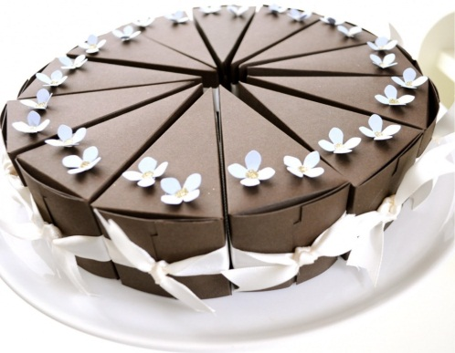](http://www.djecji-rodendani.com/content/uploads/2013/03/choko_cake-1024x795.jpg)[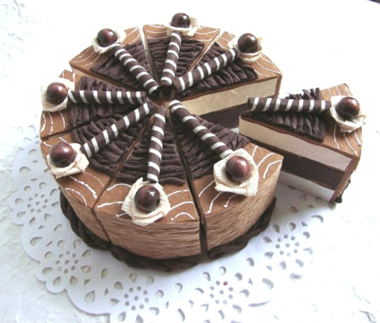](http://www.djecji-rodendani.com/content/uploads/2013/03/edited33634_CAKE_5__91_800x600_93_.jpg)[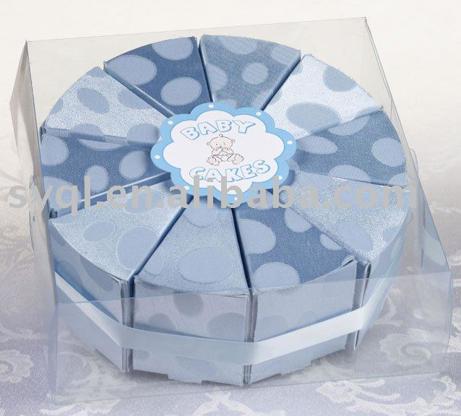](http://www.djecji-rodendani.com/content/uploads/2013/03/Cardboard_Cake_Box.jpg)

**MATERIJAL**

· 250-gramski karton u raznim bojama

· škare

· lijepilo

· razni ukrasi

**IZRADA**

**1)** Prvo skinite šablonu na svoj kompjuter. Ukoliko ste kupili karton formata A4, tada samo isprintajte nacrt na karton. Ako želite uštedjeti na boji printera, onda sa jedne isprintane šablone precrtajte na ostale kartone.

**2)** Izrežite kartone i spojite ih tako da čine jednu krišku torte.  Dijelove koji su isprekidani crtom presavinite i zalijepite ljepilom. Pazite na dio gdje će vam biti otvarač za tortu, na šabloni je označen sa dužom crtom, i taj dio trebate urezati tako da se kriška može otvoriti i zatvoriti sa dijelom koji je ispupčen.

**3)** Sve ostalo je da date mašti na volju. A ideje i primjere možete pogledati u galeriji slika.

Šablonu možete isprintati [**OVDJE.**](http://www.djecji-rodendani.com/content/uploads/2013/03/kako_izraditi_tortu_od_kartona.pdf)

[[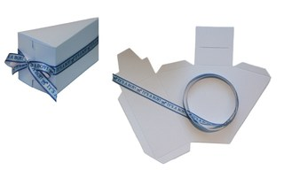](http://www.djecji-rodendani.com/content/uploads/2013/03/diy+baby+shower+paper+cake+favor+cake+box+paper+cakes+by+rachel+2.jpg)](http://www.djecji-rodendani.com/content/uploads/2013/03/diy+baby+shower+paper+cake+favor+cake+box+paper+cakes+by+rachel+2.jpg)[[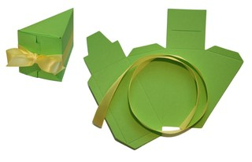](http://www.djecji-rodendani.com/content/uploads/2013/03/gender+neutral+baby+shower+paper+cake+favor+cake+DIY+2.jpg)](http://www.djecji-rodendani.com/content/uploads/2013/03/gender+neutral+baby+shower+paper+cake+favor+cake+DIY+2.jpg)[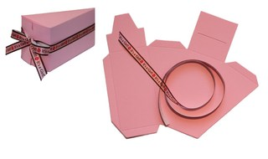](http://www.djecji-rodendani.com/content/uploads/2013/03/paper+cake+by+rachel+diy+party+favor+box+baby+girl+baby+shower+2.jpg)

prev

next

